BÀI LUYỆN TẬP – NGÀY 3
AGILE SCRUM PRACTITIONER
ÔN TẬP KẾT THÚC MÔN AG202
[Thứ Năm, 22/10/2026]
********************
Yêu cầu:
• Làm bài cá nhân. Công cụ: Microsoft Word hoặc Google Docs (tải về định dạng .docx), GitHub (giao diện web).
• Không dùng AI, không sao chép bài của người khác.
• Tạo repository trên tài khoản GitHub cá nhân theo cú pháp: [Tên Lớp]_Agile-Scrum_OnTap-Ngay3
• Ví dụ: HN-KS25-CNTT1_Agile-Scrum_OnTap-Ngay3
• Ghi bài làm vào phiếu ngay3_agile.docx trong starter-kit; giữ nguyên tên tệp, không xoá hoặc đổi thứ tự các bảng. Đẩy tệp lên repository.
• Hạn nộp: 23:00 ngày 22/10/2026. Dán link repository vào sheet nộp bài do giảng viên lớp quản lý.
• Đáp án được phát lúc 8:00 ngày 23/10. Khi có đáp án, tự chấm theo Mục 4, ghi điểm vào cuối phiếu và vào sheet của lớp.
Thực hành:
1. Bối cảnh
Tiếp tục dự án GreenFood – ứng dụng đặt rau củ sạch giao tận nhà (xem bối cảnh đầy đủ ở bài luyện ngày 1). Quy tắc nghiệp vụ: Rau củ còn hạn sử dụng dưới 1 ngày không được hiển thị để bán. Mỗi mã giảm giá chỉ dùng được 1 lần cho mỗi tài khoản và chỉ áp dụng cho đơn hàng từ 200.000đ.
2. Mục tiêu
Ôn Mục 3.7–3.11 của đề thi: Velocity, capacity, chọn story và Sprint Goal; phân rã Task; đọc Burndown Chart; Sprint Review; Sprint Retrospective.
3. Yêu cầu
Câu trả lời ghi vào ngay3_agile.docx theo đúng bảng trong phiếu.
Bài 1. Lập kế hoạch Sprint (ôn Mục 3.7)
Product Backlog cho Sprint 5, đã được Product Owner ưu tiên:
Mã | User Story (tóm tắt) | SP | MoSCoW
C1 | Khách thêm rau vào giỏ hàng | 5 | Must
C2 | Khách đặt hàng từ giỏ (cần C1) | 8 | Must
C3 | Khách thanh toán khi nhận hàng (cần C2) | 5 | Must
C4 | Khách lưu địa chỉ giao hàng | 3 | Should
C5 | Khách thanh toán bằng ví điện tử | 8 | Should
C6 | Khách đổi giao diện sáng/tối | 2 | Could

Đội có 6 Developers, Sprint 2 tuần (10 ngày làm việc). Velocity: Sprint 1 = 22 SP, Sprint 2 = 26 SP, Sprint 3 = 24 SP, Sprint 4 = 24 SP. Sprint 5 có 1 ngày nghỉ lễ (cả đội nghỉ) và một Developer nghỉ phép thêm 4 ngày. Hãy:
• Tính Velocity trung bình.
• Tính capacity bình thường và capacity của Sprint 5 (người-ngày), từ đó tính số SP đội nên cam kết; trình bày phép tính.
• Chọn các story đưa vào Sprint 5 và ghi tổng SP.
• Viết Sprint Goal và giải thích lựa chọn.
Bài 2. Phân rã công việc (ôn Mục 3.8)
• Phân rã story C3 thành đúng 3 Task thuộc 3 nhóm khác nhau, chọn trong các nhóm: UI/UX, Database, Development, Testing.
• Ước lượng giờ cho từng Task và tính tổng giờ công.
Bài 3. Phân tích Burndown Chart (ôn Mục 3.9)
Hai biểu đồ của đội GreenFood (10 ngày làm việc mỗi Sprint):
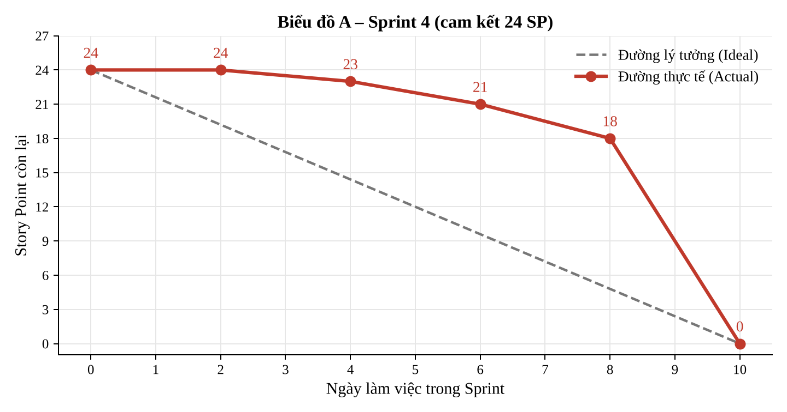
Ngày làm việc | 0 | 2 | 4 | 6 | 8 | 10
Lý tưởng (SP còn lại) | 24 | 19,2 | 14,4 | 9,6 | 4,8 | 0
Thực tế (SP còn lại) | 24 | 24 | 23 | 21 | 18 | 0

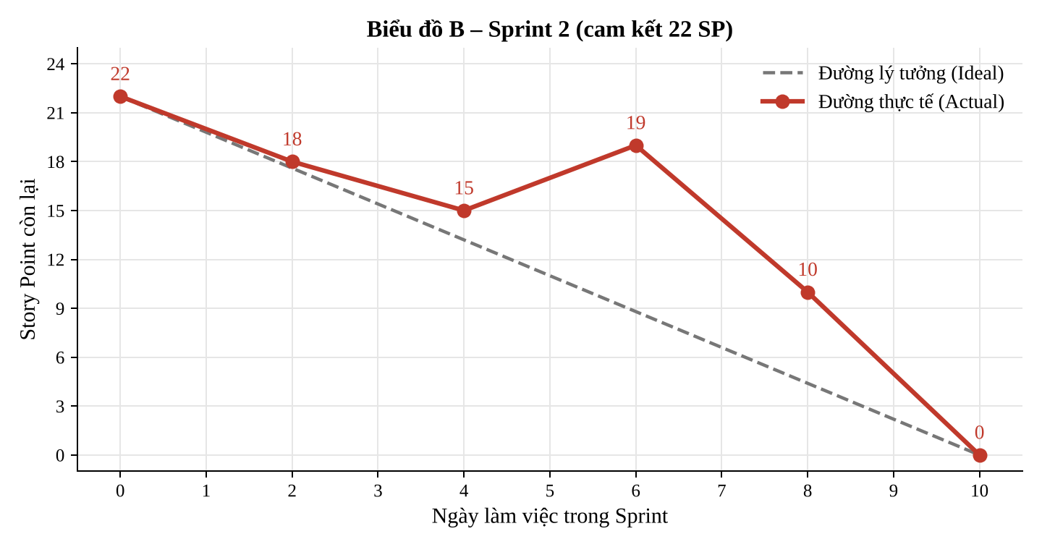
Ngày làm việc | 0 | 2 | 4 | 6 | 8 | 10
Lý tưởng (SP còn lại) | 22 | 17,6 | 13,2 | 8,8 | 4,4 | 0
Thực tế (SP còn lại) | 22 | 18 | 15 | 19 | 10 | 0

• a) Biểu đồ A: tại ngày 4, so sánh SP còn lại thực tế với lý tưởng, tính chênh lệch và kết luận đội đang Behind Schedule hay Ahead of Schedule.
• b) Biểu đồ A: nêu thêm 1 dấu hiệu bất thường và rủi ro của dấu hiệu đó.
• c) Biểu đồ B: vì sao đường thực tế đi lên từ ngày 4 đến ngày 6? Điều này gây rủi ro gì?
• d) Chọn một trong hai biểu đồ, đề xuất 1 hành động của đội trong Daily Scrum hoặc 1 điều chỉnh cho Sprint Planning tiếp theo để khắc phục dấu hiệu đã nêu.
Bài 4. Sprint Review (ôn Mục 3.10)
Cuối Sprint 5, đội demo chức năng đặt hàng từ giỏ và thanh toán khi nhận hàng.
• a) Với mỗi vai trò Product Owner, Scrum Master, Developers, Stakeholders: nêu 1 hoạt động cụ thể trong buổi Review.
• b) Chủ cửa hàng (Stakeholder) đề nghị: “Tuần sau phải có thanh toán bằng mã QR.” Nêu cách Product Owner xử lý đề nghị này và cho biết cách xử lý đó thể hiện giá trị nào trong 4 giá trị của Agile Manifesto.
Bài 5. Sprint Retrospective (ôn Mục 3.11)
Tình huống: trong Sprint 5, việc kiểm thử dồn vào 2 ngày cuối nên đội phát hiện 6 lỗi ngay trước buổi demo; đội phải sửa gấp và buổi demo bị lùi 30 phút.
• Chọn một kỹ thuật Retrospective (4Ls hoặc Start – Stop – Continue), viết 3 nhận xét gắn với tình huống, ghi rõ mỗi nhận xét thuộc nhóm nào.
• Đề xuất 1 hành động ưu tiên cho Sprint tiếp theo, gồm: việc sẽ làm, vai trò phụ trách và tiêu chí hoàn thành quan sát được.
Nộp bài
• Upload ngay3_agile.docx lên repository; kiểm tra repository ở chế độ Public.
• Dán link repository vào sheet nộp bài của lớp trước 23:00 ngày 22/10/2026.
4. Thang điểm tự chấm
STT | Nội dung | Mô tả chi tiết | Điểm
1 | Lập kế hoạch Sprint | Velocity trung bình đúng: 3  Capacity bình thường đúng 2; capacity Sprint 5 tính đủ ngày lễ và ngày phép 4: (6)  Quy đổi hợp lý ra SP cam kết: 3  Chọn story theo ưu tiên và phụ thuộc 2; không vượt SP cam kết 2; tổng SP đúng 2: (6)  Sprint Goal là một kết quả có ý nghĩa: 6  Lý do gắn ưu tiên, phụ thuộc, capacity: 6 | 30
2 | Phân rã công việc | Task bao phủ phần việc cần thiết để hoàn thành C3: 6  3 Task thuộc 3 nhóm khác nhau, phù hợp: 3  Ước lượng giờ hợp lý: 3  Tổng giờ đúng, có đơn vị: 2  Có đúng 3 Task: 1 | 15
3 | Burndown Chart | a) Đọc đúng số liệu 2; chênh lệch đúng 2; kết luận đúng 2: (6)  b) Nêu đúng dấu hiệu 2; chỉ ra rủi ro 2: (4)  c) Giải thích đúng nguyên nhân đường thực tế đi lên (khối lượng trong Sprint tăng) 4; rủi ro 3: (7)  d) Hành động/điều chỉnh phù hợp dấu hiệu 5; không quy lỗi cá nhân, không ép làm thêm giờ 3: (8) | 25
4 | Sprint Review | a) Hoạt động cụ thể, đúng trách nhiệm của vai trò: 2 điểm/vai trò (8)  b) PO ghi nhận vào Product Backlog và tự quyết định ưu tiên 4; nêu đúng giá trị Agile Manifesto, giải thích phù hợp 3: (7) | 15
5 | Sprint Retrospective | Áp dụng đúng nhóm của kỹ thuật đã chọn: 2  Nhận xét cụ thể theo tình huống: 2 điểm/nhận xét (6)  Hành động cụ thể, gắn với nhận xét 3; vai trò phụ trách 1; tiêu chí hoàn thành đo được 3: (7) | 15
 | Tổng cộng |  | 100

Tiêu chí từ 1 điểm trở lên chấm 3 mức: đạt đủ, đạt một phần (50%), không đạt; chấm theo lời giải của sinh viên. Không dùng AI; bài có dấu hiệu sao chép hoặc dùng AI không được tính điểm.

